ESD5522E 速度控制器使用说明书

简介
ESD5500系列速度控制器是一个全电子装置的设计，它对于瞬间的负荷变化用快速和精确的响应去控制引擎的转速。这闭合回路控制，当连接到所匹配的电子执行器合所用的磁性速度传感器信号时，可控制等值和调调速率模式的各式各样的引擎。它设计成高可靠性去经受引擎周围范围的干扰。
在设计上，安装简单和可预调整。无干扰执行控制使之容易获得接近最佳的响应。
ESD5500系列速度控制器的基本特性是引擎“起动燃油”和“速度调速率”调整。用这些特性会减少排烟的烟度经历先前达到的引擎工作速度。
另一个特性包括调速率和工作怠速可调，为协助用于多台机或特殊用途机的输入，防止逆电池电压，瞬间电压，执行器的故障短路和在失转速传感器信号或电源的情况下的安全保护。
ESD5500系列速度控制器适用于除ACB2000电子执行器外的所有GAC匹配的执行器。当ESD5500系列速度控制器用于ADC100系列电子执行器时，“DR00P”调速范围会少于这执行器的低电流要求。

内容
速度控制器的引擎速度信息通常是从磁性速度传感器上获得。任何其他信号发生装置可能用来提供交变频率适用于引擎速度和满足电压输入和频率范围的特性。磁性速度传感器一般安装在大约靠近引擎驱动铁齿里，这通常是齿环。齿环的齿数经过的磁性速度传感器产生的信号与引擎的速度相匹配。
信号的强度一定在输入放大器的范围内。0.5-120V RMS的幅度要求允许控制器的功能在设计特性范围内，速度信号用于速度控制器上的C﹠D端子，端子间存在超过33，000ohm的电阻值，端子D是内部连接到端子E，电池负极。只有屏蔽电缆的一端连接。
当转速信号由控制器获得时，信号经内部线路放大和整形供给一个模拟速度信号。如果速度传感器监测器不能监测到速度传感器的信号，速度控制器的输出回路会关闭所有到执行器的电流。
总回路获得属于速度调整设定点输入的速度传感器信号。速度范围有一个8：1的比率并用一个25转的电位器调节。来自总回路的输出是输入到速度控制器的动态部分。动态控制回路，增益和稳定性的调整是一部分，有一功能为了各式各样的引擎和燃油系统提供等值和稳定作用 。
速度控制器回路受到执行增益和稳定性调整的影响。调速系统的灵敏性是随··顺时针旋转增益调整而增加。增益调整的范围是33：1。稳定性的调整，当顺时针旋转时，增加调速系统的响应时间比去匹配各种引擎的不同时间值。速度控制器是一个PID装置，“D”当需要时微分调整可能是各式各样（看不稳定性章节）。
当引擎运转时，START FUEL从关闭至满燃油位置可调整。一但引擎起动，速度控制点就首先由怠速点和速度调速率回路决定。引擎的速度调速率完成后，引擎会在它的调整下到工作速度。理想调整引擎速度，执行器会给予足够的电流动维持理想的速度，独立负荷（等值工作）。
输出回路在大约500HZ频率上提供开关量电流去驱动执行器。这开关量频率超出执行器的自然频率，使得执行器输出轴没有明显的动作。为有效的功率控制，开关量输出晶体管减少内部的功率损耗。这输出回路可以供至10A的连续电流（25C0,12VDC或24VDC电源系统）。执行器响应至平均电流去决定引擎燃油控制手柄的位置。
标准操作，速度控制器执行的是等值（0调速率）。调速率调整由连接K和L端子来选择和调速率百分比的调整可以用调速率调节控制来满足各式各样的用途。调速率范围可以连接G和H端子来减少。
速度控制器有多种增强调速系统的功能和保护等特性。速度预期回路的最低速度在引擎起动上超量调整并当负荷大幅增加时用在引擎上。引擎怠速可遥控选择和调整。为达到多种速度操作和多机控制，ESD5500系列速度控制器从GAC的负载分配器，自动同步器，调速率发生器和其他辅助引擎控制模块里可以获得辅助输入。提供逆电源电压和瞬间电压保护。在速度传感器信号或电源失效的情况下设计了自动防故障装置。
ESD5500系列速度控制器兼容GAC配套的电子执行器，也兼容其他制造厂的执行器。

说明
性能
等值操作（0调速率）/稳定状态下的稳定性……………………………………±0.25％或更好
速度范围/调速器……………………………………………………………………1K-7.5K连续
带温度的速度误差………………………………………………………………… 最大±1％
怠速调节CW………………………………………………………………………… 设定转速60％
怠速调节CCW………………………………………………………………………… 少于1200HZ
调速率范围……………………………………………………………………………1-5％调整＊
调速率调整最大值（K-L跨接）………………………………………400HZ,±75HZ/每1.0A变化
调速率调整最小值（K-L跨接）…………………………………………15HZ,±6HZ/每1.0A变化
速度微调范围…………………………………………………………………………………±200HZ
遥控各种速度范围……………………………………………………500-7.5HZ或其中的任何部分
端子灵敏度
J………………………………………………………………100HZ,±15HZ/V 用5K抗组
L………………………………………………………………735HZ,±60HZ/V 用65K抗组
N………………………………………………………………148HZ,±10HZ/V 用1M抗组
P……………………………………………………………………10VDC电源，最大20MA

环境
环境工作温度范围……………………………………………………………-40-180F（-40℃-85℃）
相对湿度……………………………………………………………………………………………95％
外表……………………………………………………………………………………………防霉防锈

输入电源
电源…………………………………120VDC或多或24VDC电源系统（带瞬间和逆电压保护）＊＊
极性……………………………………………………………………………………………负极接地
功耗…………………………………………………………………………50MA连续加执行器电流
执行器电流范围/77F（25C）-（电感负载）……………………最小2.5A，最大10A连续＊＊＊
速度传感器信号……………………………………………………………………0.5-120V RMS

可靠性
振动………………………………………………………………………………………1G/20-100HZ
测试……………………………………………………………………………………100％功能试验

外形
尺寸………………………………………………………………………………………看外形（图1）
重量……………………………………………………………………………………1.2磅（545克）
安装………………………………………………………………………………任何位置，多种选择

- 调速率建立在4000HZ的速度传感器和执行器电流从空载到满载的变化为1A的基础上。经验告诉使用较高的速度传感器信号会得到较低的调速率百分比。使用较高的执行器电流变化会得到较高的调速率百分比。了解调速率范围的操作详细请看调速率的内容。当使用ADC100执行器时调速率百分比由于执行器有较低的电流损耗所以会较低。
＊＊串联二极管保护逆电压。15A的保险丝必须安装在电池的正极上。
- ＊＊保护执行器短路（切断到执行器的电流），当短路解除控制器自动回复到开。

连线
基本的电器连接如插图1.执行器和电池用16＃（1.3mm2）或更大的线连接到A、B、E和F的端子上。如线较长必须增加电线的尺寸防止电压降。

电池正极（+）输入，端子F，必须安装一个15A的保险丝如插图。

磁性速度传感器必须用整长的编织或/及屏蔽线连接到C和D端子。速度传感器的电缆的屏蔽线只能连接到D端子。屏蔽线必须绝缘确保屏蔽线的其它部分没进入与引擎接地接触。否则干扰速度的信号会介入速度控制器。当引擎停车时，调整磁性速度传感器与齿圈之间的间隙，这间隙不能小于0.020英寸（0.45MM）。通常，将传感器旋入顶住齿圈再回旋3/4圈，这就是安全气隙。速度传感器在引擎运转时电压最少1VAC RMS。

调整
引擎起动前
检查确保GAIN和STABILITY的调整，如果调整，外置的速度微调控制设定在中间位置。

预设ESD5500系列速度控制器台下：
STSRTING FUEL………………………………………………………………FULL CW(最大燃油)
SPEED RAMPING………………………………………………………………FULL CCW(最快)

起动引擎
速度控制器的调速转速设定值是由工厂设定在近似引擎怠速值（1000HZ速度传感器信号）

用直流电源供给调速系统转车。执行器会蓄能至最大燃油位置直到引擎起动。调速系统应控制引擎在怠速上运行。如果引擎起动后不稳定，逆时针旋转调整GAIN和STABILITY直到稳定为止。

调速器速度设定
调速器的设定点是随顺时针旋转SPEED调速控制而增加。遥控调节必须选用一个5Kohm的速度微调控制来调整（见图1）。

调速器的性能
当引擎在额定转速和无负荷时，下列的调速器性能可以调整。
A,顺时针旋转GAIN直到不稳定产生，然后逆时针旋调节器逐渐回调直到稳定，再进一步逆时针转调节器多一点以确定稳定性能。

B，顺时针旋转STABILITY直到不稳定产生，然后逆时针旋调节器逐渐回调直到稳定，再进一步逆时针转调节器多一点以确定稳定性能。

C，引擎带负荷后，GAIN和STABILIT调节器要求有微小的变化。通常，在无负荷的状态下调整会得到令人满意的性能。应用条形码可以获得更佳的调整。

如果不稳定性不能校正或需要进一步的性能改进，请参看系统故障章节。

起动燃油调整
根据下列调整，起动引擎的排烟最少。
- 连接M和G端子，引擎怠速。
- 调整IDLE速度在允许使用的低值上。
- 调整STARTING FUEL CCW直到引擎速度开始下降。增加SRARTING FUEL小量以使怠速回到理想的水平。
- 停车。

ESD5500系统速度控制器有两种操作方法可提供选择

方法1：起动引擎并加速至额定转速（发电机组等等）。

或

方法2：起动引擎并在加速到达额定转速前的一段时间内控制在怠速上运行。这方法使各自独立的起动过程，每一个过程都会得到最低的排烟排放的满意效果。

方法1
拆除M和G端子之间的连接，起动引擎并调整SPEED RAMPING使从怠速加速至额定转速的排烟量最少。如果起动烟色过浓，STARTING FUEL必须少量调整CCW。如果起动时间过长，STARTING FUEL必须少量调整CW。

方法2
用一个开关在M和G端子之间连接，通常是一个油压开关。起动引擎，如果起动烟色过浓，STARTING FUEL必须少量调整CW。

当开关打开时，调整SPEED RAMPING使从怠速加速至额定转速的排烟量最少。

怠速的设定
如果怠速的设定值象在“起动燃油调整”的章节内所详细说明那样不调整，那么安装一个可任意外置的选择开关在IDLE的位置上。怠速的设定点是随··顺时针旋转IDLE调整控制而增加。当引擎怠速 时，调速系统的速度控制器使用调速率以确保的工作。

速度调速率操作
调速率是为了引擎驱动发电机并联的典型用途。

安装一个可任意选择的外置开关在DROOP的位置上。DROOP会随··顺时针旋转DROOP调整控制而增加。当引擎在调速率方式工作时，引擎的速度会随··负荷的增加而降低。调速率的百分比时建立在引擎从空载到满负荷执行器电流变化量的基础上。内部控制调速率的大范围是适用的。要求斜调率高于10％是不常见的。

如果实践中的调速率值高于或低于这些要求，请联系制造厂帮助。

调速率值调定后，额定引擎速度设定值可能需要重新设定。检查引擎的速度并相应调整速度的设定值。

辅助输入
辅助端子N接收到来自负荷分配器、自动同步器和其他调速器系统附件的输入信号，GAC附件直接连接到这端子上。它作为一个敏感的输入端子建议附件间的连接采用屏蔽连接。
如果自动同步器是单独使用，不与负荷分配器连接，那么就要求在N和P端子间连接一个3Mohm的电阻。要求速度控制器同同步器之间的电压值相匹配。
当附件被连接到N端子时，速度会降低，速度需要重新设定。
当工作在速度控制器频率范围的顶端时，那么要求在G和J端子间跨接或连接一个频率微调控制。这增加速度控制的频率范围超过7000HZ。

辅助电源
＋10V可调电源，P端子，可用来提供电源到GAC调速器系统附件。这电源可以抽出20MA的电流。接地参考G端子。注意：这端子短路会引起速度控制器的损坏。

大范围遥控各种速度的操作
ESD5500系列速度控制器能够简单而有效地遥控获得各种速度。
一个单个遥控速度调整电位器可以连续地调节引擎速度超过特定的速度范围。选择理想的速度范围与相应的电位器值(参阅表1)。如果速度的范围不能找到，那么就选择高一个等级的电位器。跨过电位器安装一个固定电阻可获得一个精确的理想范围。速度范围电位器的连接如图2所示。
在最小速度设定值维持引擎的稳定性，用DROOP调整可加上少量调速率。不论调速率调整的设定值如何，在最大的速度设定值调速器性能接近等值(0调速率)。
如果在获得理想的各种速度调整性能上有困难，请联络制造厂帮助。

图1．ESD5500系列速度控制器线路图和出线图
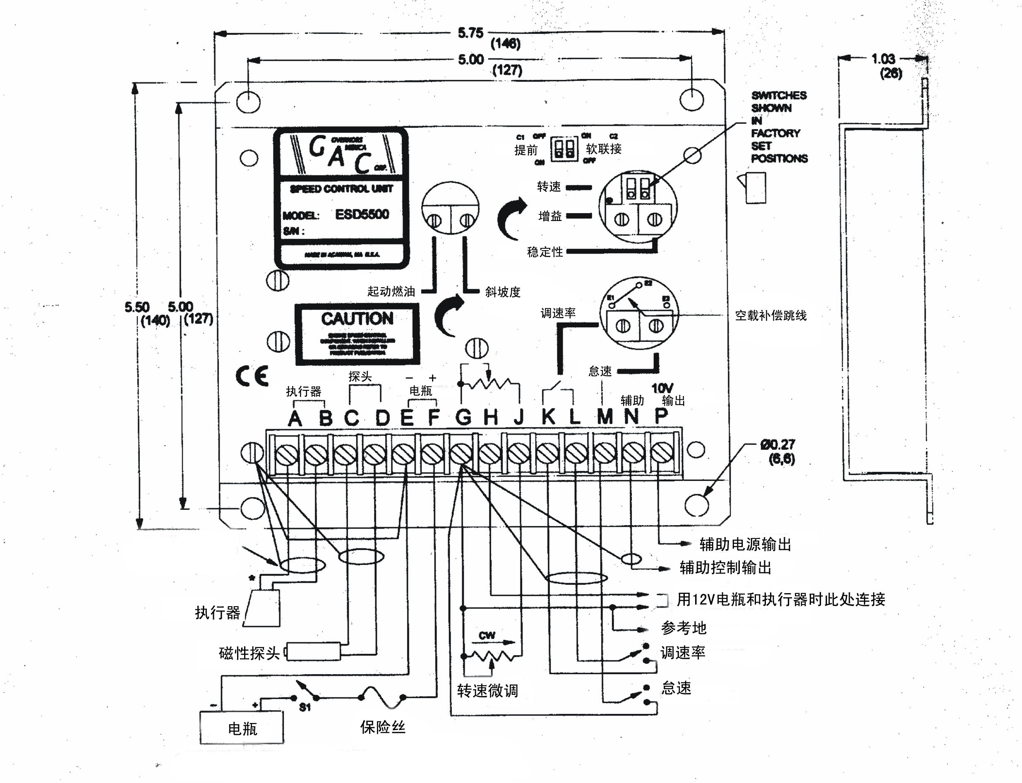
应用和安装资料
速度控制器时兼顾耐用的足够安装在控制箱内或固定在引擎上其它控制设备的外围件上。如果水、湿气或冷凝水进入与控制器接触，那么它必须垂直安装，这样让液体从速度控制器流走。

防止过热
警告
超速停车驱动，不受调速系统控制，以保护引擎控制实效时防止人员伤害和设备损毁。不要全部依赖于调速系统电子执行器去进行超速保护，必须应用另一套 停车驱动，如燃油电磁阀等。
表1．各种速度范围的电位值
速度范围 | 电位值
900HZ | 1K
2,400HZ | 5K
3,000HZ | 10K
3,500HZ | 25K
3,700HZ | 50K
图2．
G
J
K
L

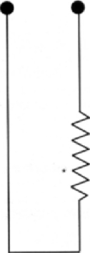
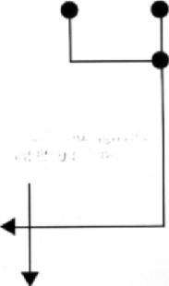

CW

从表1上预选电位器值。

系统故障
系统失效
如果调速系统不起作用．执行1，2，3，4所述的步骤去排除故障．(+)和(一)极参考万能表的极性．
正常值会显示下列故障的结果．故障可能是执行器或执行器连线，请看执行器测试详细说明书。
步骤 | 端子 | 正常读数 | 不正常读数的大概原因
1 | F(+)禾口E(一) | 电源12VDC或24VDC | 1．直流电源没有连接．检查保险丝．  2．低电压．  3．接线错误．
2 | 1.0 | 1.0 VAC RMS最小值转车一会儿 | 1．速度传感器与齿圈之问的问隙太  大，检查问隙。  2．速度传感器连接不正确或有缺陷。  C和D端子问的电阻为30-1200ohm  3．速度传感器失效。
3 | P(+)和G(一) | 10VDC，内部供电 | 1．P端子短路(控制器失效)  2．速度控制器失效
4 | F(+)禾口G(一) | 1.0－2.0VDC转车一会儿 | 1．SPEED调整太低  2．执行器连线短路／开路  3．速度控制器失效  4．执行器失效(看执行器故障)

不满意的工作
如果调速系统功能不足，请执行下列测试
症状 | 测试 | 大概故障
引擎超速 | 1．不转车，用直流电供调速系统  2．手动保持引擎在理想的运行速  度。测量速度控制器上的A(一)  和F(+)端子上的直流电压。 | 1．执行器到全油量位置，那么是C  和D端子上的速度传感器没有连接。如果执行器仍然在全油量位置，那么速度控制器失效。  如果执行器在最小油量位置，那么是信号不正确，检查速度传感器的数值。  1．如果读数为1．0—2．0VDC。  a)SPEED设定在理想速度以上。  b)速度控制器失效。  2．如果读数为2．0VDC以上。  a)执行器连接件不灵活。  3．如果读数为1．0VDC以下。  a)速度控制器失效。  4．增益设定太低。
执行器不能全程运  动 | 1．转一会儿车，测量电池电压。  2．瞬问连接端子A和F，执行器会移动至全油量位置 | 1．如果电压低于7V(1 2V系统)或  1 4V(2 4V系统)，更换弱的或不  理想电池  1．执行器或电池连线错误。  2．执行器或连接件不灵活  3．执行器失效，看执行器故障  4．保险丝开路，检查执行器是否  短路或执行器连线的刚度
引擎保持低于理想  的调整速度 | 1．在调速器控制运转一会儿，测量  执行器输出端子A和B． | 1．如果电池电压测定为2V内，那么燃油控制被限制在全油量位置上，也许是机械调速器，汽化器弹簧或连接杆中线影响线引起  2．速度设定太低

系统故障
磁性速度传感器信号不足
一个强磁性速度传感器信号会消除不起动或外加脉冲信号的可能性。速度控制器用0.5V RMS速度传感器信号就能执行调速。建议在调速时速度传感器信号为3V RMS 或更大。信号测量在C和D端子上。
速度信号放大能随一速度传感器与齿圈之问的问隙减少而提高。这个问隙不能少于0.020英寸(0.45MM)。当引擎停车时，将速度传感器旋至顶住齿圈再回调3/4圈就能获得一个满意的气隙。

电磁兼容性(EMC)
EMI灵敏度一调速系统会被大的干扰信号通过电缆的传导或通过直接幅射进人控制回路产生不利的偏差。
为了防止中等的外干扰源，所有的GAC速度控制器都包括过滤装置和屏蔽设计以保护敏感回路。
虽然预测干扰值是困难的，使用包括磁电机，固态点火系统，无线电发报机，电压调节器或电池充电机都应考虑为干扰源的可能。
如果怀疑外场，或者传导或者幅射影响，会影响调速系统的工作。建议所有的外部连线用屏蔽线连接。确保屏蔽线的一端包括速度传感器的屏蔽线连接到速度控制器外壳的一个支点上。速度控制器固定在一个接地的金属板上或安装在一个密封的金属盒内。
辐射是干扰信号直接通过空问辐射到调速系统。要想从调速系统隔绝这种形式的干扰源，通常使用固体金属屏蔽容器是有效的。
传导是当干扰信号通过内部连线传导到调速系统电器的。使用屏蔽线和安装过滤装置是通常的做法。
作为一个辅助去帮助减少自然传导的EMI值，电池线过滤装置和屏蔽线在GAC的KT130上是方便使用的。减少天然辐射的EMI值，屏蔽容器P／N CA114可以从GAC及其分销商中获得。
在严重高能量的干扰地区，如当调速系统直接在大功率发射源场内，屏蔽可能要求使用一个特殊EMI等级的屏蔽。在这种情况下，请联络GAC应用工程师作出特别的建议。

不稳定性
在闭合回路的速度控制系统内的不稳定性通常分为两种形式。周期性显示正弦波和有规则的比率。非周期性是来自稳定状态波段不明显的原因是随机漂移或偶然偏差。

开关C 1控制在ESD5500内可找到“主回路” 。正常的位置是“ON”，如果系统速度不稳定将开关移至“OFF”位置。
开关C2控制加在ESD5500的附加主回路上。其设计是消除由引擎与发电机之问驱动链内的柔性和摩擦连轴节引起的调速器快速漂移的状态的。正常的位置是“0FF”，如果引擎出现柔性连轴节引起的快速漂移的状态把开关移至“ON”位置。
周期性不稳定进一步分为快速不稳定性或漫速不稳定性。快速不稳定性通常是3HZ或更快的速度不规则性并通常表现为颤动。慢周期不稳定是低于3HZ可能很慢并且有时很猛烈。
如果快速不稳定性发生，调速器对引擎点火的反应是一个典型。提高引擎的速度使不稳定的频率增加，这情况反之亦然。把开关C1放在“OFF”的位置上会减少速度控制器对高频信号的敏感度。再调整GAIN和STABILITY至最佳状态。如果现在仍然不稳定，那么拆除E 1跨接到E2或许会稳定引擎。通过插图1再调一次GAIN和STABILITY直至最佳控制。大功率电器信号的影响也是引起的原因，关闭充电机或其它电器设备再去看系统不稳定性是否消失。
慢速不稳定性可能有很多原因引至。调整GAIN和STABILITY匹配速度控制器动态通常是解决的最好方法。如果不成功，那么时问补偿可以修改。在E2和E3上加一个电容(E2为负极)。通过插图1用10 MFDS起动并增加直到不稳定消除。根据下列程序控制系统也能获得最好的性能。
如果这个过程不影响慢速不稳定性，那么就评估燃油系统和引擎的性能。检查燃油系统的连接是否失灵，高磨擦或没有连接。在引擎工作时确保检查连接状态。也必须关心燃油系统。
用一个常量节流阀，不均匀的汽化或燃油系统会改变引擎的功率，这能导致速度漂移远离调速系统的控制。故障时加一些调速率可以帮助稳定系统。
非周期性不稳定会对GAIN控制反应。如果增加GAIN减少不稳定性，那么问题可能在引擎上。较高的GAIN让调速器对干扰快速和正确反应。寻找引擎熄火，不稳定燃油系统，或在柴油发电机电压调整的负荷变化。如果节流阀有轻微不稳定，但执行是快的，那么将开关C1移到“OFF”位置，这有助于稳定系统。

如果解决不稳定性不成功，请联络制造厂帮助。

